ประเภทของกาแล็กซี

การคำนวณหาระยะทางของกาแล็กซี
ในยุคก่อนที่มนุษย์มีความรู้เรื่องกาแล็กซี นักดาราศาสตร์คิดว่า กาแล็กซีอื่นๆ เช่น กาแล็กซีแอนดรอมีดาคือ เนบิวลา เพราะปรากฏเป็นฝ้าสว่างขาวในกล้องโทรทรรศน์เช่นเดียวกับเนบิวลาทั่วๆ ไป นั่นหมายถึง พวกเขาคิดว่า กาแล็กซีเหล่านั้นเป็นวัตถุภายในกาแล็กทางช้างเผือก จนกระทั่ง ค.ศ.1923 เอ็ดวิน ฮับเบิล นักดาราศาสตร์ชาวอเมริกัน ได้ทำการวิเคราะห์ภาพถ่ายของเนบิวลาแอนดรอมีดา และพบว่ามีดาวแปรแสงแบบเซฟิด (Cepheid Variables) อยู่ข้างใน จึงทำการคำนวณหาระยะห่างจากโลก พบว่า ดาวเซฟิดเหล่านั้นมีกำลังส่องสว่างมากกว่า 10,000 เท่าของดวงอาทิตย์ (ดังที่แสดงในภาพที่ 1) ซึ่งหมายความว่า เนบิวลาแอนดรอมีดาอยู่ห่างจากโลกถึง 900 กิโลพาร์เสค หรือ 2.9 ล้านปีแสง มันจึงเป็นวัตถุนอกทางช้างเผือก และเมื่อคำนวณขนาดเชิงมุมพบว่า มีขนาดใหญ่ถึง 70 กิโลพาร์เสค ดังนั้นจึงเป็นระบบที่ใหญ่มากกว่ากาแล็กซีทางช้างเผือกเสียอีก ตั้งแต่นั้นมานักดาราศาสตร์จึงเปลี่ยนชื่อเรียกเป็น กาแล็กซีแอนโดรเมดา (Andromeda Galaxy)

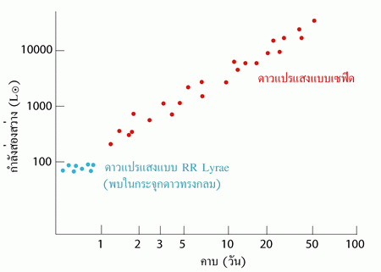
ภาพที่ 1 ความสัมพันธ์ระหว่างคาบการแปรแสงกับกำลังส่องสว่างของดาวแปรแสงแบบเซฟีด และ RR Lyrae

ตัวอย่าง เป็นที่ทราบอยู่แล้วว่า ธรรมชาติของดาวแปรแสงแบบเซฟีด Type I ที่มีคาบการแปรแสง 42 วัน จะมีกำลังส่องสว่างเฉลี่ย 33,000 เท่าของดวงอาทิตย์ นักดาราศาสตร์ตรวจพบดาวแปรแสงแบบเซฟีดในกาแล็กซี IC 4182 มีความสว่างปรากฏ +22.0 มีแมกนิจูดสัมบูรณ์เฉลี่ย -6.5 จึงสามารถคำนวณระยะห่างของกาแล็กซีได้ โดยอาศัยค่า Distance modulus หรือผลต่างของแมกนิจูดปรากฏและแมกนิจูดสัมบูรณ์ของดาวเซฟีดได้

m – M = (22.0) – (-6.5) = 22.0 + 6.5 = 28.5
m – M = 5 log d – 5
หรือ d = 10^{(m – M + 5) / 5} parsecs
= 10^{(28.5 + 5) / 5} parsecs
= 10^{6.7} parsecs = 5 × 10 ⁶ parsecs หรือ 16 ล้านปีแสง
แกแล็กซี IC 4182 อยู่ห่างจากโลกเป็นระยะทาง 5 เมกะพาร์เสค หรือ 16 ล้านปีแสง

ในปี 1937 ได้เกิดซูเปอร์โนวา Type Ia ซึ่งเกิดจากของดาวแคระขาวในกาแล็กซี IC 4182 มีแมกนิจูดปรากฏสูงสุด 8.6 นักดาราศาสตร์ทราบ Distance Modulus (m - M) ของ IC 4182 จากการสังเกตดาวเซฟีดตามตัวอย่างข้างต้น จึงหาค่าแมกนิจูดสัมบูรณ์ของซูเปอร์โนวา Type Ia ได้เท่ากับ M = m – (m – M) = 8.6 – 28.5 = -19.9
ดังนั้นเมื่อใดที่นักดาราศาสตร์ตรวจพบซูเปอร์โนวา Type Ia ในกาแล็กซีที่อยู่ห่างไกลออกไป ก็สามารถใช้ค่าแมกนิจูดของความสว่างปรากฏที่วัดได้ใหม่ เทียบกับค่าความสว่างสัมบูรณ์ของซูเปอร์โนวา Type Ia ซึ่งทราบแล้ว ด้วยวิธีการตรวจวัดความสว่างของซูเปอร์โนวาอย่างเป็นลำดับขั้นตอนต่อๆ กันไปเช่นนี้ นักดาราศาสตร์สามารถคำนวณหาระยะห่างของกาแล็กซีที่อยู่ห่างออกไปหลายร้อยล้านพาร์เซคได้

แผนภาพส้อมเสียงฮับเบิล
ฮับเบิลทำการจำแนกประเภทของกาแล็กซี ตามรูปทรงโดยใช้แผนภาพส้อมเสียง (Hubble Turning Fork) ตามที่แสดงในภาพที่ 2 ดังนี้
- กาแล็กซีทรงรี (Elliptical Galaxy) แบบ E7 มีรูปทรงรีมากที่สุด, E0 มีความรีน้อยที่สุด
- กาแล็กซีกังหัน (Spiral Galaxy) แบบ Sa มีส่วนป่องหนาแน่น แขนไม่ชัดเจน, Sb ส่วนป่องใหญ่
แขนยาวปานกลาง, Sc ส่วนป่องเล็ก แขนยาวหนาแน่น
- กาแล็กซีกังหันบาร์ (Barred Spiral Galaxy) แบบ SBa แขนบาร์กลมกลืนไปกับส่วนป่อง, SBb ส่วนป่องขนาดกลาง เห็นแขนบาร์ได้ชัดเจน, SBc ส่วนป่องเล็ก เห็นแขนบาร์ยาว
- กาแล็กซีรูปเลนส์ (Lenticular Galaxy) แบบ S0 หรือ SB0 เป็นกาแล็กซีจานที่ไม่มีแขนกังหัน
- กาแล็กซีไร้รูปทรง (Irregular galaxy) เช่น เมฆแมกเจลแลนใหญ่ เมฆแมกเจลแลนเล็ก

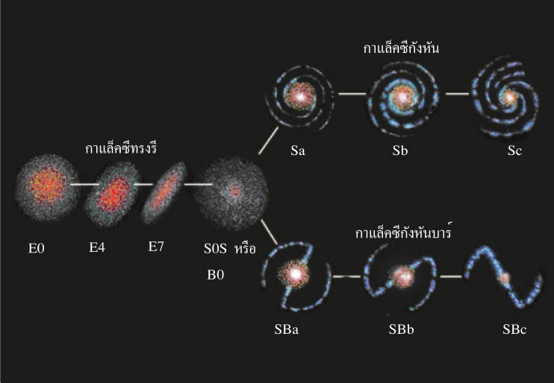
ภาพที่ 2 แผนภาพส้อมเสียงกาแล็กซีของฮับเบิล

ทั้งนี้กาแล็กซีส่วนใหญ่ที่พบร้อยละ 77 เป็นกาแล็กซีแบบกังหัน มีขนาดใหญ่ องค์ประกอบหลักเป็น ประชากรดาวประเภทหนึ่ง (Population I) ซึ่งมีอายุน้อย และมีอุณหภูมิสูง กาแล็กซีจึงมีสีขาวปนน้ำเงิน
ร้อยละ 20 เป็นกาแล็กซีทรงรี มีขนาดใหญ่ องค์ประกอบหลักเป็น ประชากรดาวประเภทสอง (Population II) ซึ่งมีอายุมากและไม่มีดาวเกิดใหม่ กาแล็กซีจึงมีสีออกแดง
ที่เหลืออีกร้อยละ 3 เป็นกาแล็กซีแบบไร้รูปทรง มีขนาดเล็กและกำลังส่องสว่างน้อย มีประชากรดาวประเภทหนึ่ง

อนึ่งกาแล็กซีแต่ละประเภทในแผนภาพ มิได้มีความเกี่ยวข้องสัมพันธ์กันตามสาขาของส้อมเสียง นักดาราศาสตร์เชื่อว่า กาแล็กซีทรงรีเกิดจากการรวมตัวของกาแล็กซีกังหัน เพราะประชากรดาวในกาแล็กซีกังหันมีอายุน้อยกว่าในกาแล็กซีทรงรี คุณสมบัติของกาแล็กซีทั้งสามประเภทแสดงในตารางที่ 1

ตารางที่ 1 เปรียบเทียบคุณสมบัติของกาแล็กซีประเภทต่างๆ
คุณสมบัติ | กาแล็กซีกังหันและกังหันบาร์ | กาแล็กซีทรงรี | กาแล็กซีไร้รูปทรง
มวล  (เท่าของมวลดวงอาทิตย์) | 10⁹ ถึง 4 × 10¹¹ | 10⁵ ถึง 10¹³ | 10⁸ ถึง 3 × 10¹⁰
กำลังส่องสว่าง  (เท่าของมวลดวงอาทิตย์) | 10⁸ ถึง 2 × 10¹⁰ | 3 ×10⁵ ถึง 10¹¹ | 10⁷ ถึง 10⁹
เส้นผ่านศูนย์กลาง  (กิโลพาร์เสค) | 5 ถึง 250 | 1 ถึง 200 | 1 ถึง 10
ประชากรดาว | แขนกังหัน: ประชากรประเภทหนึ่ง  นิวเคลียสและบริเวณจานของดาราจักร: ประชากรประเภทสอง | ประชากรประเภทสอง  มีอายุมาก | ประเภทหนึ่ง  มีอายุน้อย
ร้อยละที่สำรวจพบ | 77% | 20 % | 3 %

ควอซาร์ และ แอคทีฟกาแล็กซี
แอคทีฟกาแล็กซี (Active Galaxy) หรือ ดาราจักรกัมมันตะ หมายถึง กาแล็กซีที่มีนิวเคลียสเป็นแหล่งพลังงานสูงนับหมื่นเท่าเมื่อเทียบกับกาแล็กซีทางช้างเผือก นิวเคลียสของกาแล็กซีจำพวกนี้มีขนาดใหญ่มาก มีหลุมดำขนาดใหญ่อยู่ภายใน เป็นแหล่งกำเนิดรังสีอินฟราเรดและคลื่นวิทยุที่มีความเข้มสูง ตัวอย่างของแอคทีฟกาแล็กซี ได้แก่
- ควอซาร์ (Quasar ย่อมาจาก Quasi-stellar radio sources) เป็นวัตถุที่อยู่ไกลที่สุดเท่าที่มนุษย์เคยรู้จัก มันเป็นแหล่งกำเนิดคลื่นวิทยุที่อยู่ไกลจากโลกหลายล้านพาร์เสค แต่ก็ยังสามารถจับสัญญาณได้ แสดงว่า ควอซาร์มีกำลังส่องสว่างมากกว่ากาแล็กซีแบบธรรมดานับพันเท่า นอกจากนี้ควอซาร์ยังแผ่รังสีซิงโครตรอน (Synchrotron Radiation) ซึ่งเกิดจากอนุภาคความเร็วสูง เคลื่อนที่หมุนวนเป็นเกลียวในสนามแม่เหล็กที่มีความเข้มสูง ตัวอย่างเช่น ควอซาร์ 3C 273 ในภาพที่ 3 ก
- กาแล็กซีเซย์เฟิร์ต (Seyfert Galaxy) เป็นกาแล็กซีแบบกังหันที่ใจกลางมีความสว่างมากเป็นพิเศษ เช่นในภาพที่ 3 ข กาแล็กซีเซย์เฟิร์ตมีคุณสมบัติคล้ายควอซาร์ แต่มีกำลังส่องสว่างต่ำกว่า และแผ่คลื่นวิทยุน้อยกว่า
- กาแล็กซีวิทยุ (Radio Galaxy) เป็นกาแล็กซีทรงรี ที่ปลดปล่อยลำก๊าซร้อนออกจากใจกลางด้วยความเร็วสูง รวมทั้งแผ่คลื่นวิทยุออกมาด้วย กาแล็กซีวิทยุมีคุณสมบัติคล้ายควอซาร์ แต่มีกำลังสว่างน้อยกว่า ตัวอย่างเช่น กาแล็กซี NGC 5128 (Centaurus A) ในกลุ่มดาวหญิงสาว ในภาพที่ 3 ค
- เบลซาร์ (Blazar) เป็นลำแสงขนาดเล็ก แต่แผ่รังสีมากกว่าควอซาร์นับพันเท่า
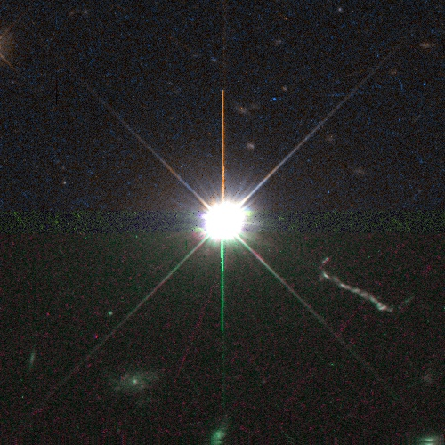 | 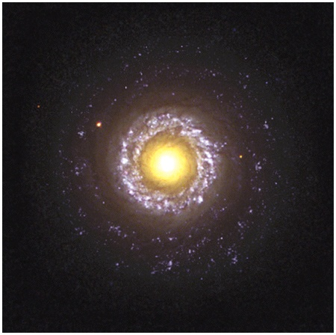 | 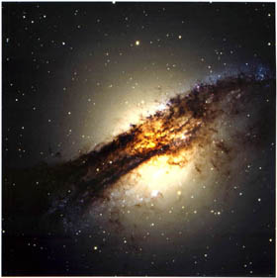
ก ควอซาร์ 3C273 | ข กาแล็กซีเซย์เฟิร์ต NGC 1566 | ค กาแล็กซีวิทยุ NGC 5128
ภาพที่ 3 ตัวอย่างแอคทีฟกาแล็กซีประเภทต่างๆ

นักดาราศาสตร์สันนิษฐานว่า ควอซาร์ เบลซาร์ และกาแล็กซีวิทยุ อาจเป็นวัตถุประเภทเดียวกัน แต่มองจากมุมที่แตกต่างของผู้สังเกตการณ์ ดังภาพที่ 4 หากผู้สังเกตการณ์อยู่ในแนวกระแสเจ็ตที่พุ่งออกมา ก็จะมองเห็นเป็นเบลซาร์
ถ้ามองเห็นในแนวเฉียงเล็กน้อย ก็จะเห็นเป็นควอซาร์หรือกาแล็กซีวิทยุ ถ้าสังเกตุการณ์จากด้านข้างก็จะเห็นเป็นแหล่งกำเนิดคลื่นวิทยุ อย่างไรก็ตามเราสามารถเปรียบกำลังส่องสว่างของแอคทีฟกาแล็กซีแต่ละประเภทได้ในตารางที่ 2

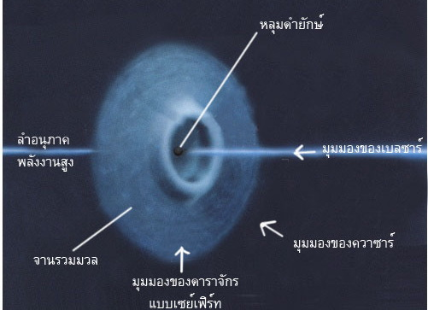
ภาพที่ 4 กาแล็กซีวิทยุ กับมุมสังเกตการณ์ที่แตกต่าง
ตารางที่ 2 กำลังส่องสว่างของกาแล็กซี และควอซาร์
วัตถุ | กำลังส่องสว่าง (วัตต์)
ดวงอาทิตย์ | 4 × 10²⁶
แกแล็กซีทางช้างเผือก | 10³⁷
แกแล็กซีเซย์เฟิร์ท | 10³⁶ – 10³⁸
แกแล็กซีวิทยุ | 10³⁶ – 10³⁸
ควอซาร์ | 10³⁸ – 10⁴²
การยุบรวมของกาแล็กซีs
นักดาราศาสตร์พบว่าสเปคตรัมของกาแล็กซีส่วนใหญ่มีปรากฏการณ์เลื่อนทางแดง (Redshift) กล่าวคือ กาแล็กซีส่วนใหญ่กำลังเคลื่อนตัวออกจากกัน อย่างไรก็ตามกาแล็กซีบางแห่งเคลื่อนที่เข้าหากัน หรือชนกัน กาแล็กซีแอนดรอมีดาเพื่อนบ้านของเราก็มีสเปคตรัมเลื่อนทางน้ำเงิน (Blueshift) ซึ่งแสดงว่า กำลังเคลื่อนเข้าชนกาแล็กซีของเราในอีก 6 พันล้านปีข้างหน้า กาแล็กซีชนกันไม่ได้ทำให้เกิดการระเบิดรุนแรงแต่อย่างไร ทั้งนี้เนื่องจากกาแล็กซีมีความหนาแน่นต่ำมาก โอกาสที่ดาวในแต่ละกาแล็กซีจะชนกันมีน้อยมาก อย่างไรก็ตามแรงโน้มถ่วงของแต่ละกาแล็กซีจะมีอิทธิพลต่อกันและกัน ทำให้รูปทรงของกาแล็กซีทั้งสองเปลี่ยนไป หรือยุบรวมกันเป็นกาแล็กซีขนาดใหญ่ ตัวอย่างเช่น กาแล็กซีกังหัน NGC 4038 และ NGC 4039 ยุบรวมกันทำให้เกิดดาราจักรรูปเสาอากาศ (Antennae) ในภาพที่ 5

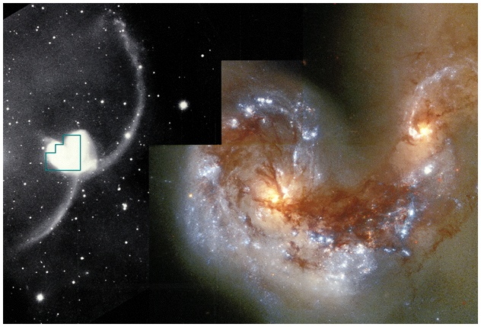
ภาพที่ 5 NGC 4038 กำลังยุบรวมกับ NGC 4039

